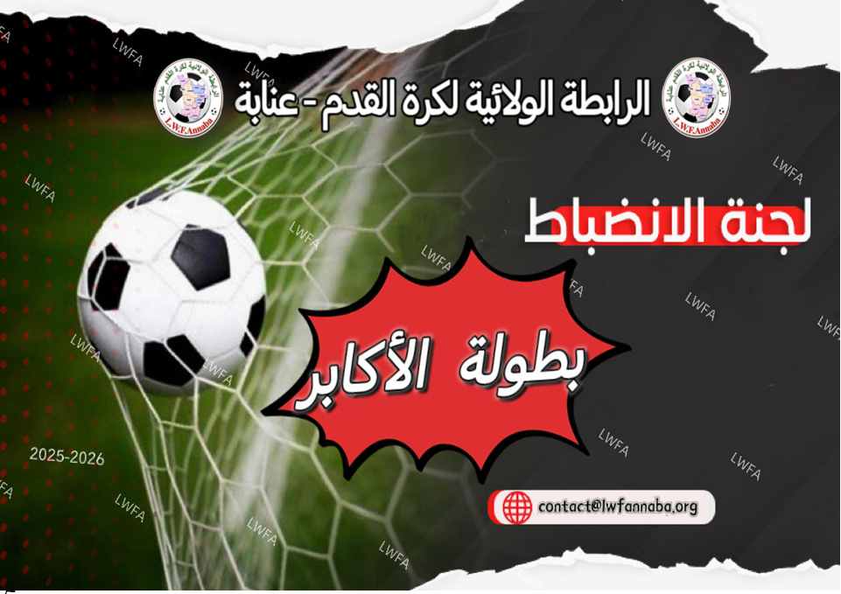

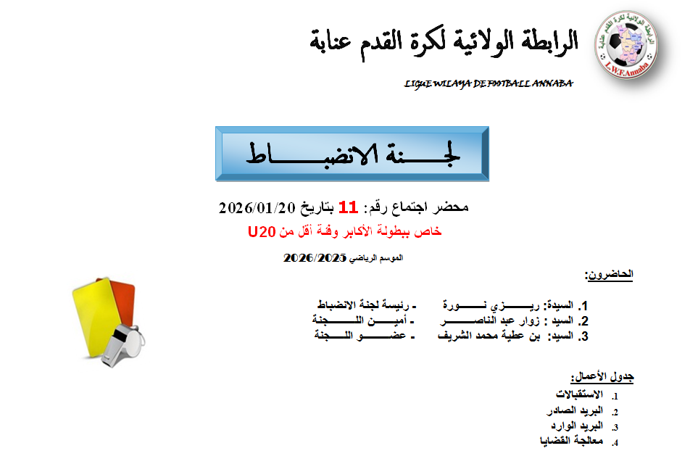

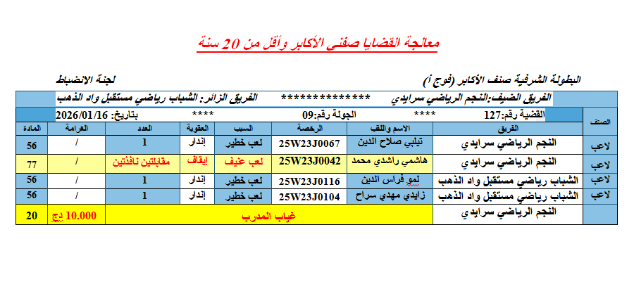

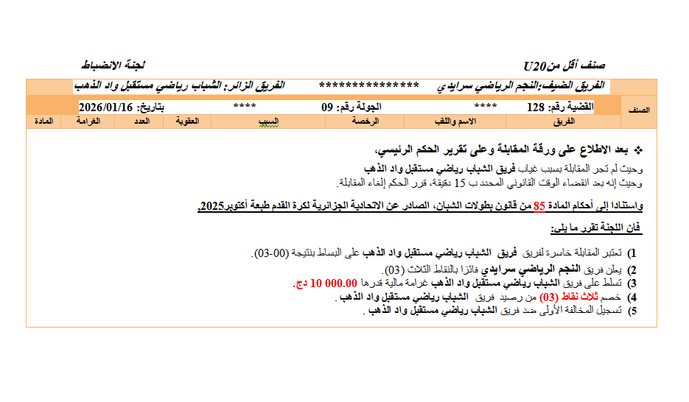

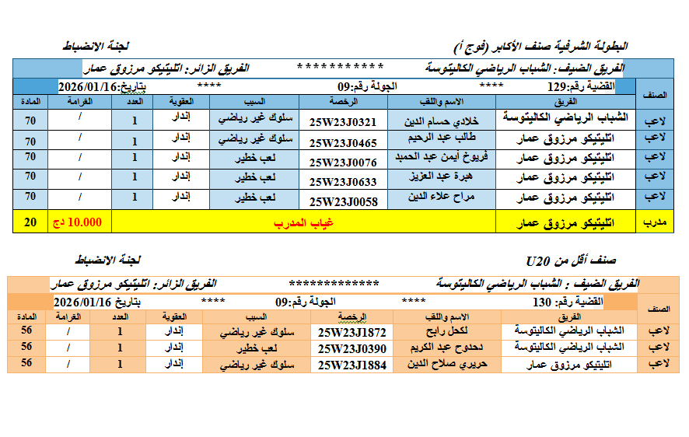

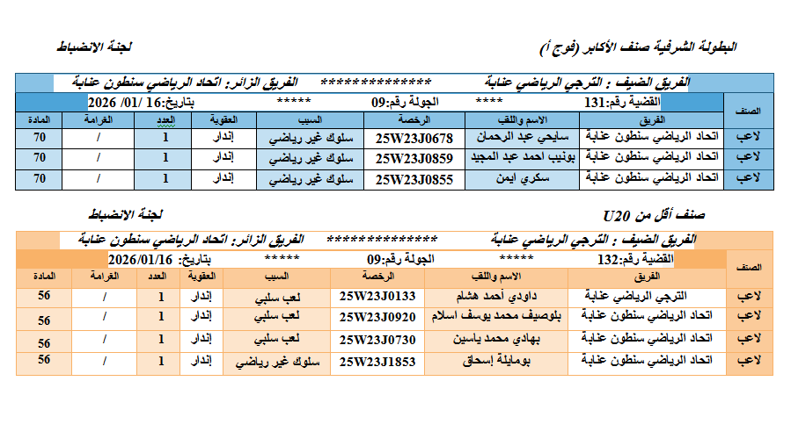

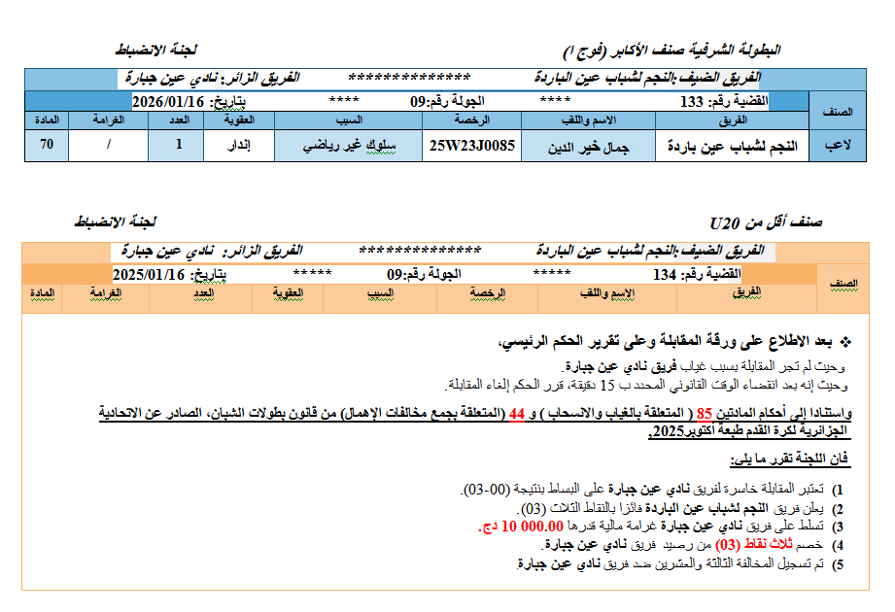

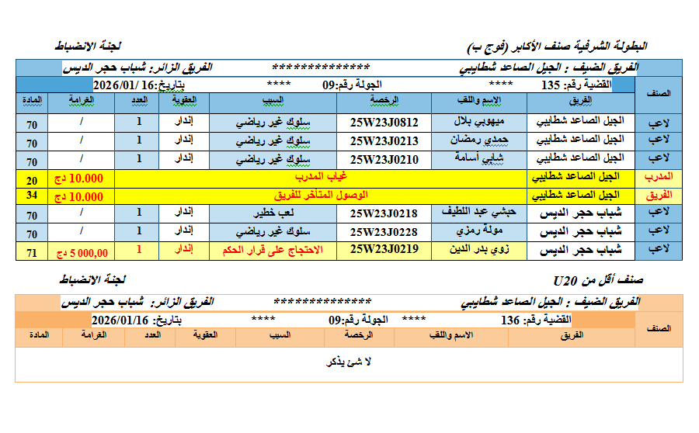

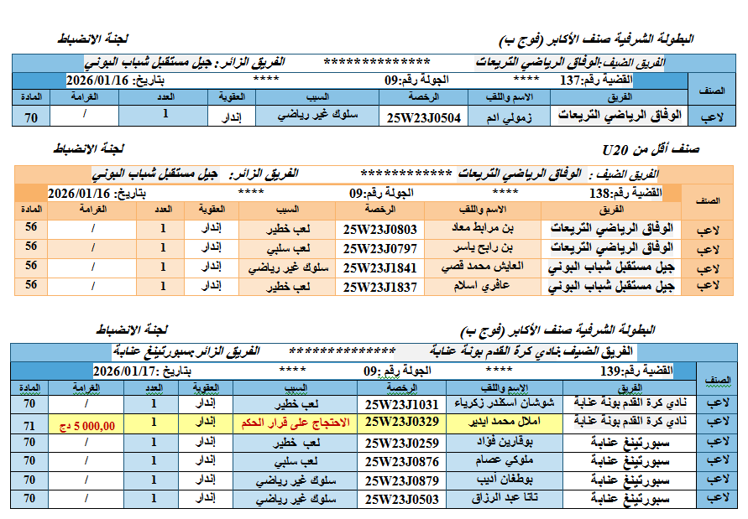

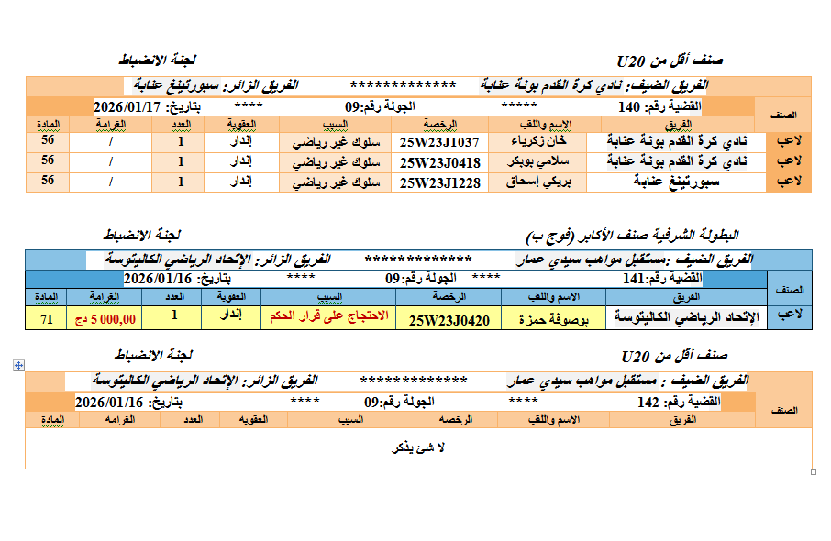

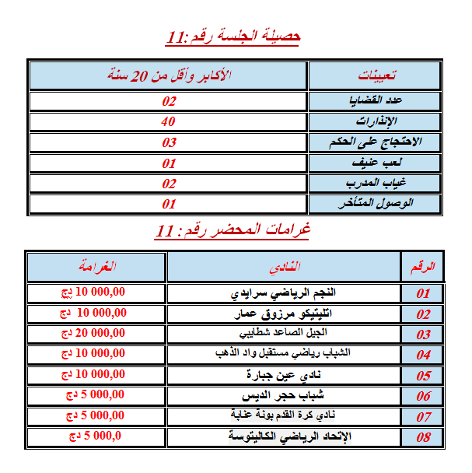

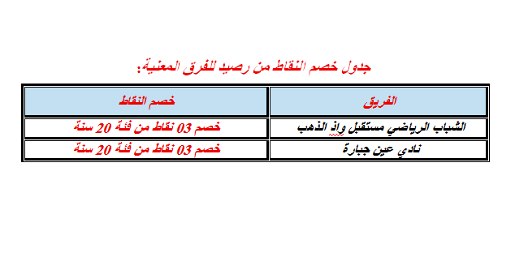

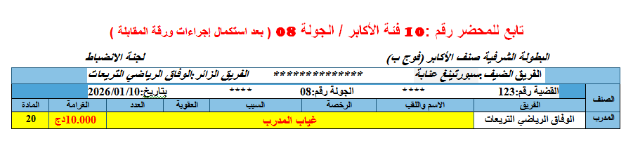

تذكير هام جدا:

المادة 93: تسديد الديون والغرامات الانضباطية

كل الديون المسلطة على عاتق النادي يجب تسديدها في الآجال المحددة من طرف الرابطة أو ضمن ملف الانخراط قبل بداية الموسم الجديد، و لا يمكن لأي من الرابطات إلغاء العقوبات المالية ضد الفرق، وتكون الآجال الوطنية لتسديد الديون هي:

31 ◆ ديسمبر: وتخصم نقطة في حال عدم الالتزام.
28 ◆ فيفري : وتخصم نقطتان من الرصيد في حال عدم الالتزام
30 ◆ أفريل: وتخصم 03 نقاط من الرصيد في حال عدم الالتزام.

علما أن توقيف حساب قيمة الديون يكون شهر قبل التاريخ المعلن، أما إصدار قرار الخصم من قبل لجنة الانضباط فيكون بعد توجيه إعذار مدته 08 أيام للنادي من التاريخ المحدد وطنيا لكل الرابطات.علما أن ديون المواسم الماضية إذا كان محل بروتوكول تسوية تدرس منفصلة عن ديون الموسم نفسه، وتكون كل قيمة منها محل إعذار لثمانية أيام خاص بها وخصم نقاط في حالة عدم الالتزام خاص بها.

هام جدا

تعلمكم لجنة الانضباط بان القانون يسمح لكم باستئناف قراراتها أمام لجنة الطعون، وذلك في الآجال القانونية المحددة، ووفقا لأحكام المادة 63 من قانون كرة القدم للهواة، الصادر عن الاتحادية الجزائرية لكرة القدم طبعة أكتوبر 2025.

ويكون من حق الفرق تقديم الطعون في 48 ساعة المفتوحة الموالية لتبليغ القرار محل الطعن، ولكي يكون الطعن مقبولا من ناحية الشكل:

يجب أن يقدم في المهلة القانونية ويكون مصحوبا بوصل حقوق التسجيل المقدرة ب:

- 20.000 دج لفرق الرابطات الولائية عن كل لاعب أو مسير تطعن في عقوبته.

ويكون تقديم الطعون من الفرق الرابطات الولائية على مستوى لجنة الطعون للرابطة الجهوية ( لجنة الانضباط للرابطة الجهوية تلعب دور لجنة الطعن في هذه الحالة )

لا يحق تقديم طعون في قرارات لجنة الانضباط في العقوبات التالية:

- عدد المقابلات يساوي أو أقل من 04 مقابلات نافدة.
- مقابلتان دون جمهور للملعب.
- حالات الغياب أو الانسحاب أو الرفض اللعب.
- الغرامة المالية التي تساوي أو أقل من 50.000 دج

رئيسة لجنة الانضباط
ريزي نورة

أميـــــــن اللــــــــــجنة

زوار عبد الناصر

عضــــــــــو اللـــــجنة

بن عطية محمد الشريف


